1.- He comprado un cuaderno de ejercicios de matemáticas por 35 euros, otro de lenguaje por 28euros y una caja de lápices de colores por 34euros. ¿Cuánto dinero he gastado en total?
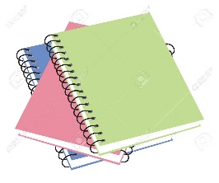

Solución:

2.- Mi libro de lectura tiene 328 páginas. Hoy he leído 163 páginas. ¿Cuántas me quedan aún por leer?
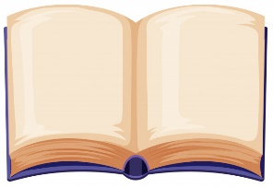

Solución:

3.- Un cristalero debe colocar todos los cristales de un edificio que tiene tres plantas. ¿Cuántos cristales necesitará si en la primera planta debe colocar 92, en la segunda 358 y en la tercera 374?

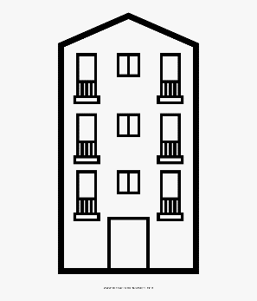

Solución:

